Фамилия Имя______________________________________________
Проверочная работа по истории 5 Класс
I Вариант
перечень тем
А) Древний Египет В) Древний Китай
Б) Древняя Индия Г) Древняя Персия

- Каждая из иллюстраций, приведённых ниже, относится к одной из указанных в перечне тем. Установите соответствие между темами и иллюстрациями: к каждой теме подберите по одной иллюстрации.

1. 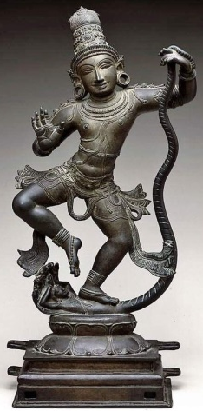 2. 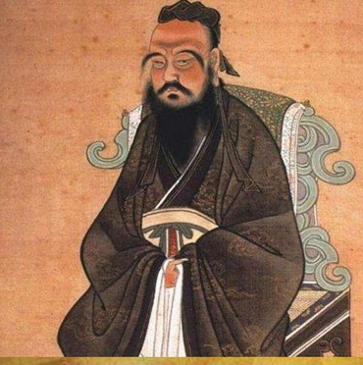
3. 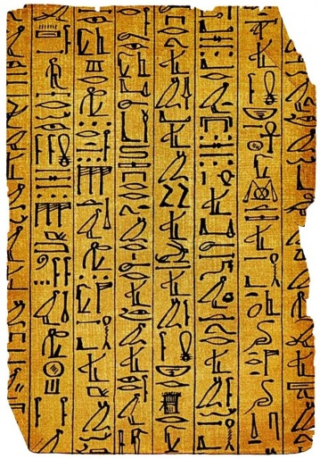 4. 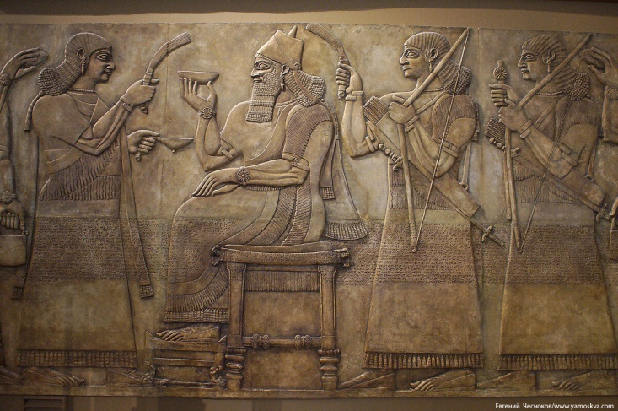

А | Б | В | Г

перечень тем
А) Древний Египет В) Древний Вавилон
Б) Древняя Финикия Г) Древняя Персия

- Прочитайте отрывок из исторического источника и определите, к какой из данных тем он относится. В ответе напишите букву, которой обозначена эта тема.

«Установив области и назначив их управителей, Дарий приказал, чтобы подати
поступали ему по народам; при этом он причислил к каждому из народов его ближайших
соседей и, кроме того, пропуская непосредственных соседей, тот или другой из более
отдаленных народов. Области же и ежегодное поступление податей он распределил
сообразно следующим основаниям: тем из них, которые платили серебром, было сказано
платить талант по вавилонскому весу, тем же, которые платили золотом, – по эвбейскому
весу, вавилонский же талант равен семидесяти эвбейским минам».

Ответ

Выберите одну тему из перечня, а затем выполните относящиеся к этому перечню задания только по выбранной Вами теме. Перед выполнением каждого из относящихся к перечню заданий укажите букву, которой обозначена выбранная тема. Указанные в заданиях буквы должны быть одинаковыми.

Выбранная тема: (укажите букву из перечня).

- Прочтите список слов и напишите слово, относящееся к выбранной Вами теме.
Хуанхэ, Ветхий Завет, «неприкасаемые», акрополь, Осирис, сатрап

Ответ______________________________________________________________________
Объясните значение этого слова________________________________________________
_____________________________________________________________________________
_____________________________________________________________________________

- Выбранная тема: (укажите букву из перечня).
Прочитайте список событий (явлений, процессов) и напишите событие (явление, процесс), которое относится к выбранной Вами теме.
Завоевания Тутмоса III, правление Цинь Шихуана, развитие земледелия на берегах Ганга, осада Иерихона, правление Дария I.
Ответ__________________________________________________________________________
Используя знания по истории, расскажите об этом событии (явлении, процессе). Ваш рассказ
должен содержать не менее двух исторических фактов. ________________________________
________________________________________________________________________________
________________________________________________________________________________
________________________________________________________________________________
________________________________________________________________________________
________________________________________________________________________________
________________________________________________________________________________
________________________________________________________________________________
________________________________________________________________________________
________________________________________________________________________________

- Заштрихуйте на контурной карте один четырёхугольник, образованный градусной сеткой (параллелями и меридианами), в котором полностью или частично находится река Ганг.
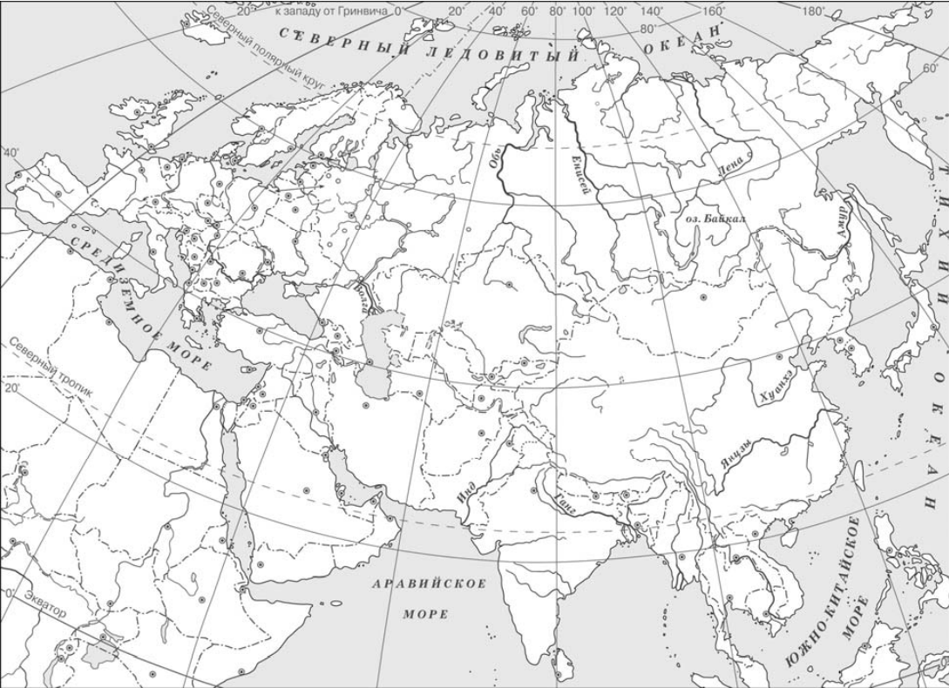

- Используя знания исторических фактов, объясните, как природно-климатические условия повлияли на занятия жителей наиболее древнего государства, расположенного в бассейне реки Ганг
________________________________________________________________________________
________________________________________________________________________________
________________________________________________________________________________
________________________________________________________________________________
________________________________________________________________________________
________________________________________________________________________________
________________________________________________________________________________
________________________________________________________________________________
________________________________________________________________________________
________________________________________________________________________________

Фамилия Имя______________________________________________
Проверочная работа по истории 5 Класс
II Вариант
перечень тем
А) Древний Египет В) Древний Китай
Б) Древняя Индия Г) Древняя Персия

- Каждая из иллюстраций, приведённых ниже, относится к одной из указанных в перечне тем. Установите соответствие между темами и иллюстрациями: к каждой теме подберите по одной иллюстрации.
- 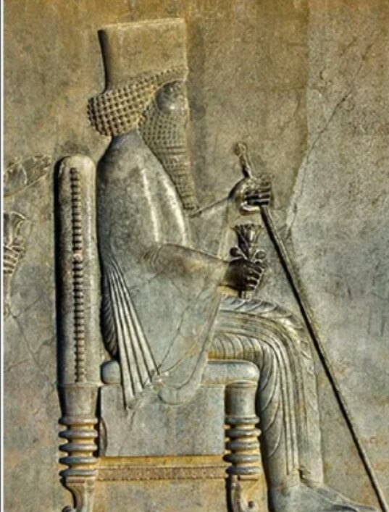 2 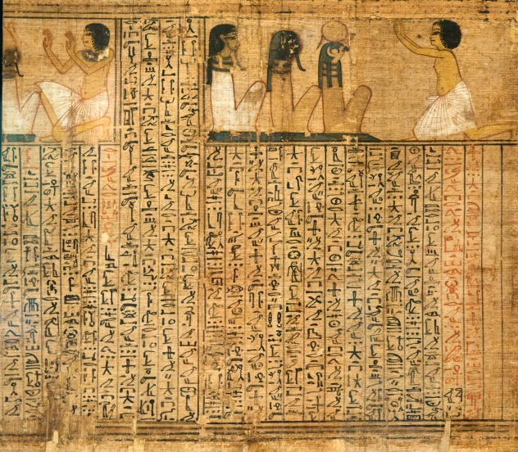

3 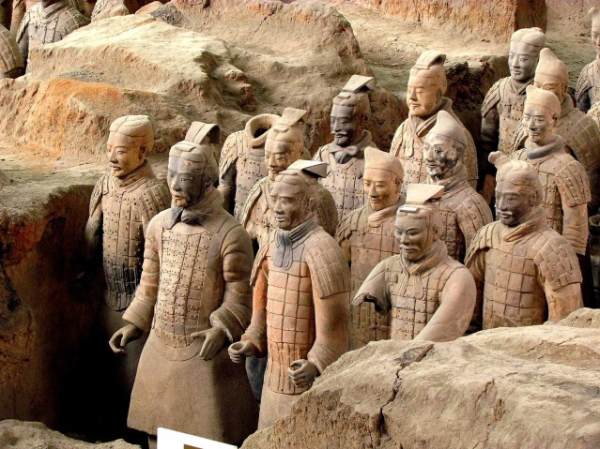 4 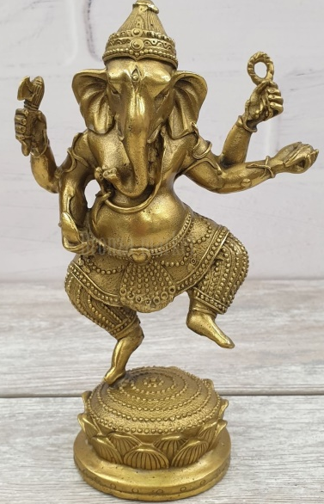

А | Б | В | Г

перечень тем
А) Древний Египет В) Древний Китай
Б) Древняя Индия Г) Древняя Персия

- Прочитайте отрывок из исторического источника и определите, к какой из данных тем он относится. В ответе напишите букву, которой обозначена эта тема.

На пятый день после рождения принца по обыкновению тех времён во дворце собрались мудрецы-брамины, чтобы предсказать ему будущее, и один из браминов предрёк царевичу отказ от престола после того момента, как он увидит старика, больного, умершего и отшельника. Как бы напуганный предсказанием отец Гаутамы Будды впоследствии ни пытался уберечь мальчика от столкновения с опытом внешнего мира — принц был окружен роскошью, красотой и даже успел жениться, у него родился сын, — но тогда-то и суждено было сбыться пророчеству. Сиддхартха ужаснулся тому, что на свете есть место не только красоте и достатку, но и страданиям. Это поразило молодого наследника государства настолько глубоко, что уже ни семья, ни ребёнок не могли его удержать от странствий. Гаутама Будда встал на путь познания, и после этого ему уже не суждено было вернуться и выполнить предназначение так, как хотел его отец. Вместо этого он стал Буддой.

Ответ

Выберите одну тему из перечня, а затем выполните относящиеся к этому перечню задания только по выбранной Вами теме. Перед выполнением каждого из относящихся к перечню заданий укажите букву, которой обозначена выбранная тема. Указанные в заданиях буквы должны быть одинаковыми.

Выбранная тема: (укажите букву из перечня).

- Прочтите список слов и напишите слово, относящееся к выбранной Вами теме.
Поднебесная, «царь царей», индуизм, Сфинкс, Ветхий завет

Ответ______________________________________________________________________
Объясните значение этого слова________________________________________________
_____________________________________________________________________________
_____________________________________________________________________________

- Выбранная тема: (укажите букву из перечня).
Прочитайте список событий (явлений, процессов) и напишите событие (явление, процесс), которое относится к выбранной Вами теме.
вера в Амона-Ра, защита страны от набегов гуннов. армия «бессмертных», Подвиги Самсона в борьбе с филистимлянами, Брахманы, Ответ__________________________________________________________________________
Используя знания по истории, расскажите об этом событии (явлении, процессе). Ваш рассказ
должен содержать не менее двух исторических фактов. ________________________________
________________________________________________________________________________
________________________________________________________________________________
________________________________________________________________________________
________________________________________________________________________________
________________________________________________________________________________
________________________________________________________________________________
________________________________________________________________________________
________________________________________________________________________________
________________________________________________________________________________

- Заштрихуйте на контурной карте один четырёхугольник, образованный градусной сеткой (параллелями и меридианами), в котором полностью или частично находится река Тигр.

- Используя знания исторических фактов, объясните, как природно-климатические условия повлияли на занятия жителей наиболее древнего государства, расположенного в бассейне реки Тигр и Евфрат
________________________________________________________________________________
________________________________________________________________________________
________________________________________________________________________________
________________________________________________________________________________
________________________________________________________________________________
________________________________________________________________________________
________________________________________________________________________________
________________________________________________________________________________

